5 Задание. Подключились по ssh к виртуальной машине и изменили название её сетевого интерфейса.
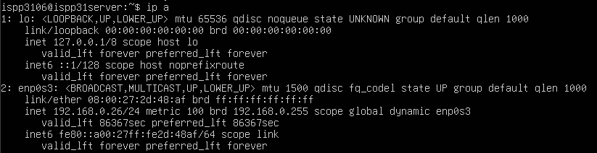
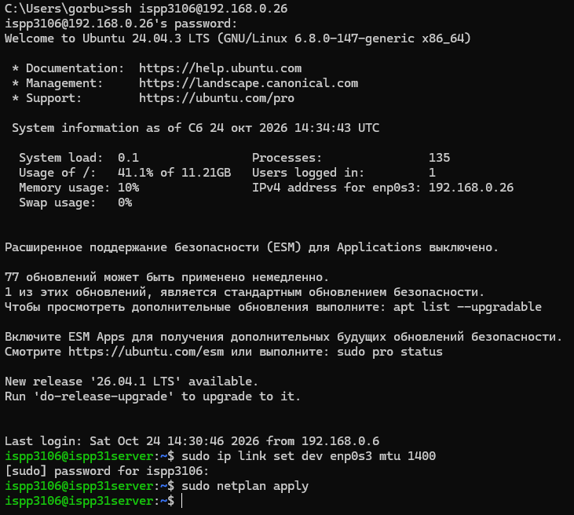

Установили докер.
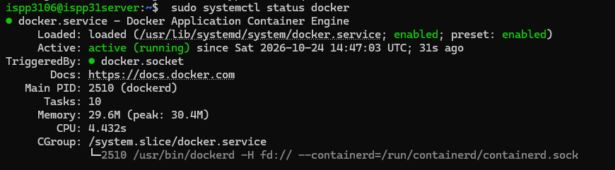

Скинули папку с проектом на виртуальную машину.
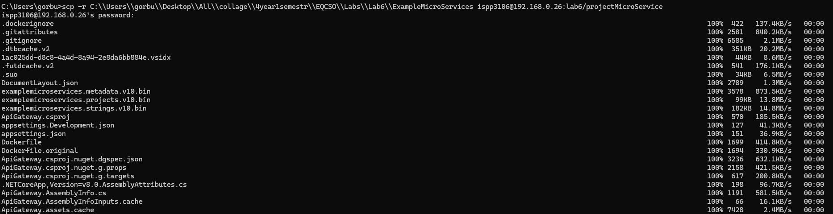
Собрали и запустили контейнеры
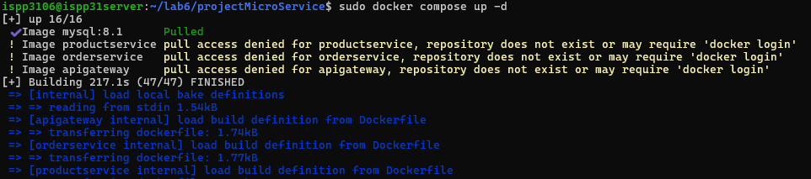
Пересобрали и запустили контейнеры (конфликт портов)
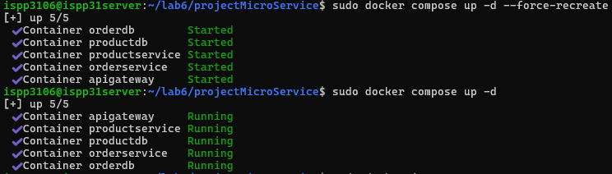
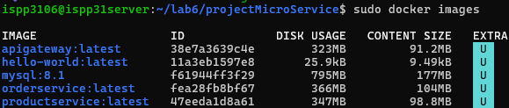

Проверили работу
